**江苏省仪征中学2024-2025学年度第一学期高一物理学科导学案**

专题 瞬时问题分析

研制人：王东梅 审核人：汪厚军

班级：____________ 姓名：____________ 学号：_________ 授课日期：

本课在课程标准中的表述：能用牛顿运动定律解决有关问题。

**[学习目标]**

1. 进一步理解牛顿第二定律的瞬时性，会分析变力作用过程中的加速度和速度。
2. 会分析物体受力的瞬时变化，掌握瞬时变化问题的两种模型。

**[课前预习]**

**变力作用下加速度和速度的分析**

1．加速度与合力的关系

由牛顿第二定律*F*＝*ma*，加速度*a*与合力*F*具有瞬时对应关系，合力增大，加速度增大，合力减小，加速度减小；合力方向变化，加速度方向也随之变化．

2．速度与加速度(合力)的关系

速度与加速度(合力)方向相同或夹角为锐角，物体做加速运动；速度与加速度(合力)方向相反或夹角为钝角，物体做减速运动．

例1：如图所示，物体在水平拉力*F*的作用下沿水平地面向右做匀速直线运动，现让拉力*F*逐渐减小，则物体的加速度和速度的变化情况应是(　　)

A．加速度逐渐变小，速度逐渐变大 B．加速度和速度都逐渐变小

C．加速度和速度都逐渐变大 D．加速度逐渐变大，速度逐渐变小

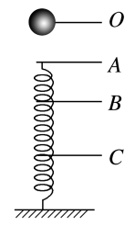例2：如图所示，一个质量为*m*的小球从轻质弹簧正上方*O*点处自由下落，*A*点为弹簧的原长处，*B*点为弹簧弹力和小球重力大小相等处，*C*点为小球能到达的最低处，整个过程中弹簧始终未超过弹性限度，不计空气阻力．下列说法正确的是(　　)

A．小球运动到*A*点速度最大

B．小球运动到*B*点后加速度方向发生改变

C．从*A*点到*C*点的过程中，小球一直在做减速运动

D．从*B*点到*C*点的过程中，小球加速度不断减小

针对训练：如图所示，静止在光滑水平面上的物体*A*，一端靠着处于自然状态的水平弹簧．现对物体施加一水平恒力，在弹簧被压缩到最短的这一过程中，物体的速度和加速度变化的情况是(　　)

1. 速度增大，加速度增大

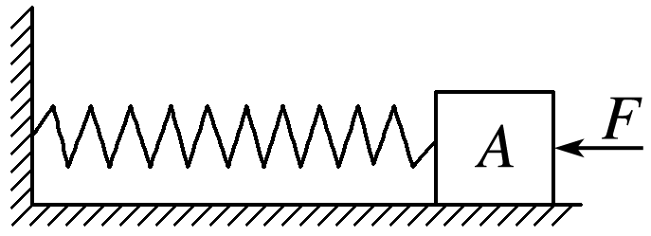B．速度增大，加速度减小

C．速度先增大后减小，加速度先减小后增大

D．速度先增大后减小，加速度先增大后减小

**[课堂学习]**

**牛顿第二定律的瞬时性问题**

1．两种模型的特点

(1)刚性绳(或接触面)模型：这种不发生明显形变就能产生弹力的物体，剪断(或脱离)后，形变恢复几乎不需要时间，故认为弹力可以立即改变或消失．

(2)弹簧(或橡皮绳)模型：此种物体的特点是形变量大，形变恢复需要较长时间，在瞬时问题中，在弹簧(或橡皮绳)的自由端连接有物体时其弹力的大小不能突变，往往可以看成是瞬间不变的．

2．解决此类问题的基本思路

(1)分析原状态(给定状态)下物体的受力情况，明确各力大小．

(2)分析当状态变化时(烧断细线、剪断弹簧、抽出木板、撤去某个力等)，哪些力变化，哪些力不变，哪些力消失(被剪断的绳、弹簧中的弹力、发生在被撤去物体接触面上的弹力都立即消失)．

(3)求物体在状态变化后所受的合外力，利用牛顿第二定律，求出瞬时加速度．

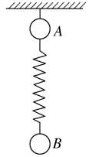例3：如图所示，质量分别为*m*和2*m*的*A*和*B*两球用轻弹簧连接，*A*球用细线悬挂起来，两球均处于静止状态，如果将悬挂*A*球的细线剪断，此时*A*和*B*两球的瞬时加速度*aA*、*aB*的大小分别是(重力加速度为*g*)(　　)

1. *aA*＝0，*aB*＝0 B．*aA*＝*g*，*aB*＝*g*

C．*aA*＝3*g*，*aB*＝*g* D．*aA*＝3*g*，*aB*＝0

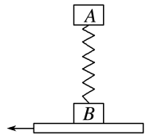例4：如图所示，*A*、*B*两木块间连一竖直轻质弹簧，*A*、*B*的质量均为*m*，一起静止放在一块水平光滑木板上．若将此木板沿水平方向突然抽去，在抽去木板的瞬间，*A*、*B*两木块的加速度分别是(重力加速度为*g*)(　　)

1. *aA*＝0，*aB*＝*g* B．*aA*＝*g*，*aB*＝*g*

C．*aA*＝0，*aB*＝2*g* D．*aA*＝*g*，*aB*＝2*g*

例5：如图所示，质量为*m*的小球被水平绳*AO*和与竖直方向成*θ*角的轻弹簧系着处于静止状态，现将绳*AO*烧断，在烧断绳*AO*的瞬间，下列说法正确的是(重力加速度为*g*)(　　)

A．弹簧的拉力*F*＝ B．弹簧的拉力*F*＝*mg*sin *θ*

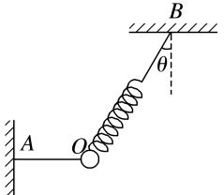

C．小球的加速度为零 D．小球的加速度*a*＝*g*sin *θ*

**[课后作业]** 完成课后作业

**[课后感悟]**____________________________________________________________________

________________________________________________________________________________